Kính thưa quí bạn
Hôm nay mình nói chuyện khào cho vui, tạm quên bớt nỗi buồn đất nước.
1. Hỏi về vòng cẩm thạch " Lưu ý Quý Bà".
2. Bàn về tin nam châm làm hại cell phone .
3. Một ý kiến nhỏ của một bằng hữu về fake news.
4. Mỹ Tho Cảnh Cũ Người Xưa hay tâm tình của HCD. Từ ngày ra đi tôi chưa có dịp trở về.
HCD 25-Jun-2018
(Theo qui ước xưa nay chữ tím là của hcd tôi viết vào, còn chữ xanh két hay chữ đen nghiêng là trích email của người khác. Không thấy màu chữ hay hình xin các bạn đọc attachment, không có attachment thì delete luôn, đừng đọc)
-------------
Có một vị bằng hữu hỏi về một bài viết vài năm trước đây vê cẩm thạch "giả" . Nó thuộc lảnh vực vật lý và hoa học, tôi trả lời theo suy luận, tìm xuất xứ mệt quá. Các bạn đọc cho vui, đừng tin tôi nghe.
Subject: [nvtncstca] Fw: Vòng cẩm thạch Lưu ý Quý Bà
On Mon, Jun 25, 2018, 2:33 PM Dinh Mac <macp nh@ yahoo.com> wrote:
Kính ông Thầy,
Bài viết này có thể tin cậy là đúng ?
Kính
mpd
HCD: Tôi sẽ viết xen vào bày bên dưới bằng chữ màu tím.
Forward
From: Baclieu Ta <Ta cLieu @gmx.de>
Subject: [nvtncstca] Fw: Lưu ý Quý Bà
Quý Bà / Cô .. Mê Đeo Mã Não, Cẩm Thạch, NÊN CẢNH GIÁC......
Đeo nó lên người，sớm muộn cũng bị trúng độc mà chết！Hãy vứt chúng đi ngay！
Trên cổ tay của bạn, có phải là đang đeo thứ này?
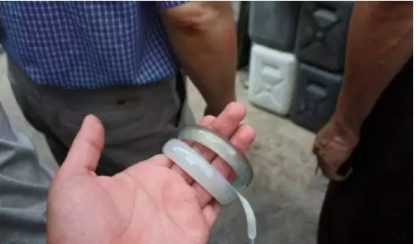
Dành một số tiền lớn để mua món bảo bối này, không biết rằng họ đã mua phải một tai họa!
Phải mất giá cao để mua, nhưng đeo trên người lại là các chất độc và là các yếu tố phóng xạ được tích tụ lâu dài của thứ "bảo bối" gây ung thư cao này......
Xin vui lòng xem bên dưới quá trình sản xuất "mã não" kinh dị:
1, nhìn vào các vật liệu màu xám, chúng trông như vậy! người thợ gia công thẳng thắn cho biết, bất kể là loại vật liệu màu xám gì, chỉ cần ngâm trong loại thuốc đặc biệt này, ít nhất một vài ngày hoặc nhiều hơn là một hai tháng, sẽ trở thành một chiếc vòng tay đầy màu sắc.
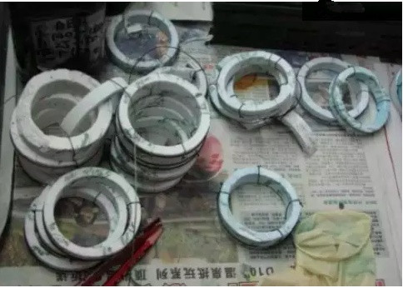
HCD: Về phương diện hoá học, đá cẩm thạch màu sắc không xanh không đẹp, mang đi nhộm ra màu xanh được nhiều người ưa chuộng để bán mắc tiền hơn thì có thể làm được.
2, Quá đáng sợ! Ngâm đá với axit mạnh và một công thức hóa học có chứa một lượng lớn các nguyên tố phóng xạ trong nửa tháng......
HCD: Nhưng nói thuốc nhuộm có chất phóng xạ thì tôi không tin. Chất phóng xạ khó tìm có được. Cho là có đi thì các vòng cẩm thạch nầy cũng không mang đi đâu được. Đố các bạn tại sao?
Lý do là thế nầy: Mình lấy một tin năm rồi bên Đức đi. Tôi nhớ tóm tắt thế nầy ngày kia máy báo động phóng xạ của một xe đi lấy rác trong thành phố "la làng". Sau khi "tra xét" hết đống rác thì người ta thấy có một số lá bài nhiễm phóng xạ trong đống rác. Âm thầm điều tra dẫn tới một sòng bài. Chủ sòng gian lận bằng cách "nhuộm" một lá bài với chất phóng xạ. Mục đ1ich là làm dấu để ăn gian. Con bạc không có máy điện tử mang trong người thì không nhận diện được những lá bài nầy. Người gian thì biết được lá bài nào có phóng xạ và là lá bài gì. Tức là con bạc đánh bài mù, còn người gian của sòng thì đánh bài kiểu hai bên đều lật ngữa, họ nhìn được từng con bài của đối thủ.
Tóm lại nếu cvo2ng cẩm thạch mang dấu vết chất phóng xạ thì khó đi trót lọt qua sân bay hay hải cảng hay qua thơ từ.
3, Tác dụng sau khi thông qua chất tẩy rửa hóa học！
4, Đá gia công tạo màu đã qua ngâm rửa
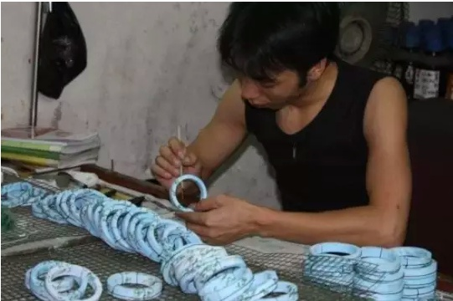
HCD: Nếu có chất phóng xạ thì người thợ nầy đâu dám tiếp xúc khơi khơi hàng ngày như trong hình. Các bạn đi nha sĩ chụp XRay chỉ có 1/10 giây và liều thật nhẹ, vậy mà còn được che ngực bằng áo chì.
5, Cho vào một máy ép nhựa áp suất cao, dùng một loại hóa chất độc hại cho vào một lần nữa! Quá trình phun nhựa mất một vài ngày!
6, Bán thành phẩm ra lò, vật liệu thô sơ ban đầu đã lên màu!
7, Thành phẩm！bạn thấy thế nào，đẹp đúng không？
8, Sản phẩm trưng bày! mức giá chung của thị trường khoảng 7,8 triệu, trả giá thì bán!
Sau khi kiểm tra, các "màu sắc" mã nạo thường có thành phần Chromium, asen, thủy ngân và chì tương đối cao. Chuyên viên phân tích, các kim loại nặng có thể có ảnh hưởng xấu đến cơ thể con người, đối với hệ thống thần kinh trung ương gây ra thiệt hạ, gây tác động bất lợi đến miệng, răng và màng nhầy, tiếp xúc lâu dài trong môi trường thủy ngân cao cũng có thể dẫn đến tổn thương não và gây tử vong. Nếu xâm nhập vào các tế bào của cơ thể, gây thiệt hại cho gan, thận các cơ quan khác và DNA, nó tích tụ trong cơ thể gây ung thư và có thể gây đột biến gen.
Ngọc, rất nhiều người yêu thích, vòng đeo tay cẩm thạch ngọc bích thường đeo trên cơ thể. Có thể được thấy quá trình sản xuất đầy "ma thuật" bên trên , bạn có thể đảm bảo rằng ngọc bích của mình không phải là gia công như vậy mà ra không? Không ai có thể đảm bảo.
Một số người có phải quá thông minh? Có thể phân rã bất kỳ vật gì thành bảo bối. Sau đó, chúng ta vô tình bị ngộ độc mãn tính, cuối cùng chết một cách không lý do.
Hôm nay đăng tải bài viết này lên, để nhắc nhở những người bạn thích ngọc bích. Hãy cẩn thận khi mua, hãy cẩn thận khi đeo lên!
HCD: Theo tôi thì chuyện nhuộm màu cẩm thạch là có thật và dã được dùng thừ trước 1975 chớ không phải chỉ có ngày nay. Còn chuyện chất nhuộm màu có phóng xạ thì tôi không tin. Hầu hết hoá chất đều độc, trừ một số nhỏ ăn được.
Hoá chất nhuộm cẩm thạch cũng tỉ như hoá chất màu nhuộm tôm khô (đó là cùng loại màu dùng nhuộm chân nhang) đều là chất không ăn được. Nhưng ăn tôm khô thì bị hại, mang vòng cẩm thạch thì không. Lý do là với cẩm thạch được nói là ngâm cả tháng mới ăn màu, nếu ai đó mang nó trên tay thì chắc nhiều năm mới bị nhiểm tí xíu màu. Lượng màu nầy vào cơ thể ít hơn là ăn một con tôm khô.
Bàn chơi thôi, tìm bằng chứng mệt quá.
_.___
From: Loi Nguyen <loin yen@ya hoo.com>
Date: 6/24/18 10:45 AM (GMT-08:00)
To: "HCD J." <huy017@juno.com>
Subject: Xin Chỉ Dẩn
Chào anh Huỳnh Chiếu Đẳng.
Tôi có một cái dụng cụ gắn vào xe để giử cái cel phone. Nó xử dụng từ trường của nam châm.
Có người nói từ trường (có thể ) làm hư hại phone hay cái tin của phone không biết đúng không xin anh hoặc quý vị trên diển đàn biết cho ý kiến giùm.
Xin đa tạ.
N/Loi
HCD: Thưa anh có nhưng mà không.
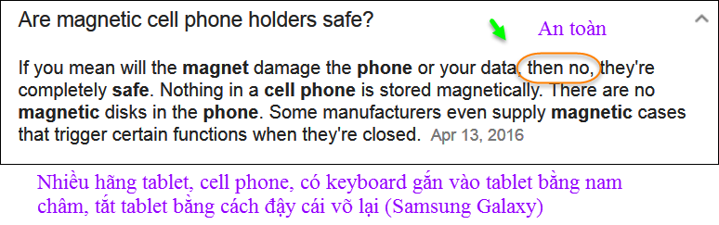
Vậy thì có là sao? Thưa rằng cell phone có cái magnetic sensor, đo từ trường mạnh yếu, để nam châm đến gần, cái sensor mù tịt.
Nhưng chẳng quan trọng chi hết. Mời xem video.
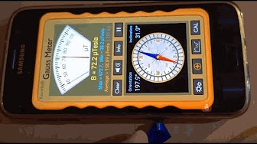
11:07
Cách dùng cell phone để đo từ trường
Dang Huynh Chieu
Chúng ta có thể dùng cell phone đo từ trường của mền điện, bếp điện, giây điên, lò microwave,.... bất cứ máy móc nào. Ngoài ra cell phone còn dùng đo ánh sáng, điện từ trường, vòng quay máy móc, tầ...
=====

From: Pham [mailto: xxxgoc @ yahoo.com]
Sent: Sunday, June 24, 2018 2:27 AM
To: 'QuanVenDuong'; HCD j
Subject: Re: [quanvenduong] Vien ngoc co nhac, tu lanh khong can dien, tem moi VNCH
Thưa anh Đẳng và quý vị,
Một số người Việt mình vốn nhẹ dạ, thấy cái gì "hạp ý " là vội vàng mưng rơn, không cần suy nghĩ chi cho nhiều nên thường khi bị hố mà không biết, nặng nhất là vấn đề chính trị, thứ đến là vấn đề kinh tế.
Vì vậy công viêc "bắt vịt " của anh Đẳng sẽ còn dài dài và nhất là không sợ thất nghiệp và nếu bà con chúng ta chịu nghe lời anh thì sẽ mở mang kiến thức rất nhiều và tránh được những cái bẫy dương ra do bọn người đầu óc méo mó, thích "lỡm " người khác cho vui. Những người này ngồi trước computer viết ra những điều thậm vô lý, chẳng có mảy may tính khoa học cơ bản nào, họ post lên các diễn đàn rồi ngồi chờ, cười sảng khoái một mình khi chúng ta "rơi êm ái" vào bẫy của họ!
Thân kính,
L
HCD: Cám ơn anh đã góp ý, ngày nay vịt chánh trị quá nhiều. Tin thật ít hơn tin giả. Một số vị năm rồi chửi truyền thông thổ tả tung tin vịt đã phá TT Trump, ghét cay ghét đắng những hãng bị gán cho tên "thổ tả". Nay thì một số những vị ghét thổ tả lại tung tin thổ tả.
Người vô tình forward fake news thì chẳng ai trách, ai cũng có thể lầm.
Nhưng khi đã biết là fake news, vẫn có người mang vào các diễn đàn. Vui một chỗ là trong những diễn đàn kín, tức người ngoài không đọc được, chỉ giới hạn trong một nhóm bằng hữu quen biết nhau, cũng có người đã biết rõ là fake news vẫn mang post vào.
Sao họ không nghĩ xa một chút, đó là lừa gạt bạn bè mình. Cố tình lừa gạt bạn bè mà còn tự hào????.
Một lần nữa, nếu vì không biết mà forward fake news thì không ai trách hết, tôi cũng có lần forward tin vịt.
===========
Kính gởi các bạn một chút tâm tinh của người xa xứ.
Thưa đây là bài tựa tôi viết ngày 7-May-2006 cho tập thơ “Tình Ta Đâu Khác Tình Xưa” nay xin trích lại để nhớ đến một người bạn không may. Thưa quí bạn, Một số bằng hữu đã xem qua DVD Ảnh và Nhạc, nếu tinh ý sẽ đọc được tâm tình của HCÐ tôi gởi gấm trong đó. Nay nhân đọc bản thảo tập thơ của Thi Sĩ Nguyên Khoa (Thi Văn Ðàn Trầm Hương, Dallas Texas) tôi viết lên đôi hàng cảm tưởng cũng như tâm sự gởi đến cùng chư bằng hữu. Ðồng thời cũng xin giới thiệu cùng quí bạn tập thơ sắp phát hành "Tình Ta Nay Ðâu Khác Tình Xưa" của Nguyên Khoa, một thân hữu kỳ cựu của MTC. Tập thơ gồm nhiều bài thơ viết bằng nhiều thể điệu khác nhau, kể cả thơ dịch từ thơ Pháp và Ðường Thi lẫn những bài thơ họa vận. Sau đây mời quí bạn đọc chút tâm tình của HCÐ tôi.__
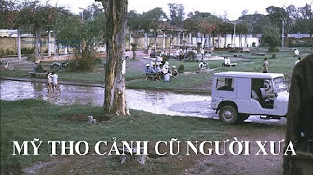
13:23
Mỹtho Cảnh Cũ Người Xưa (từ slide show HCD)
Dang Huynh Chieu

